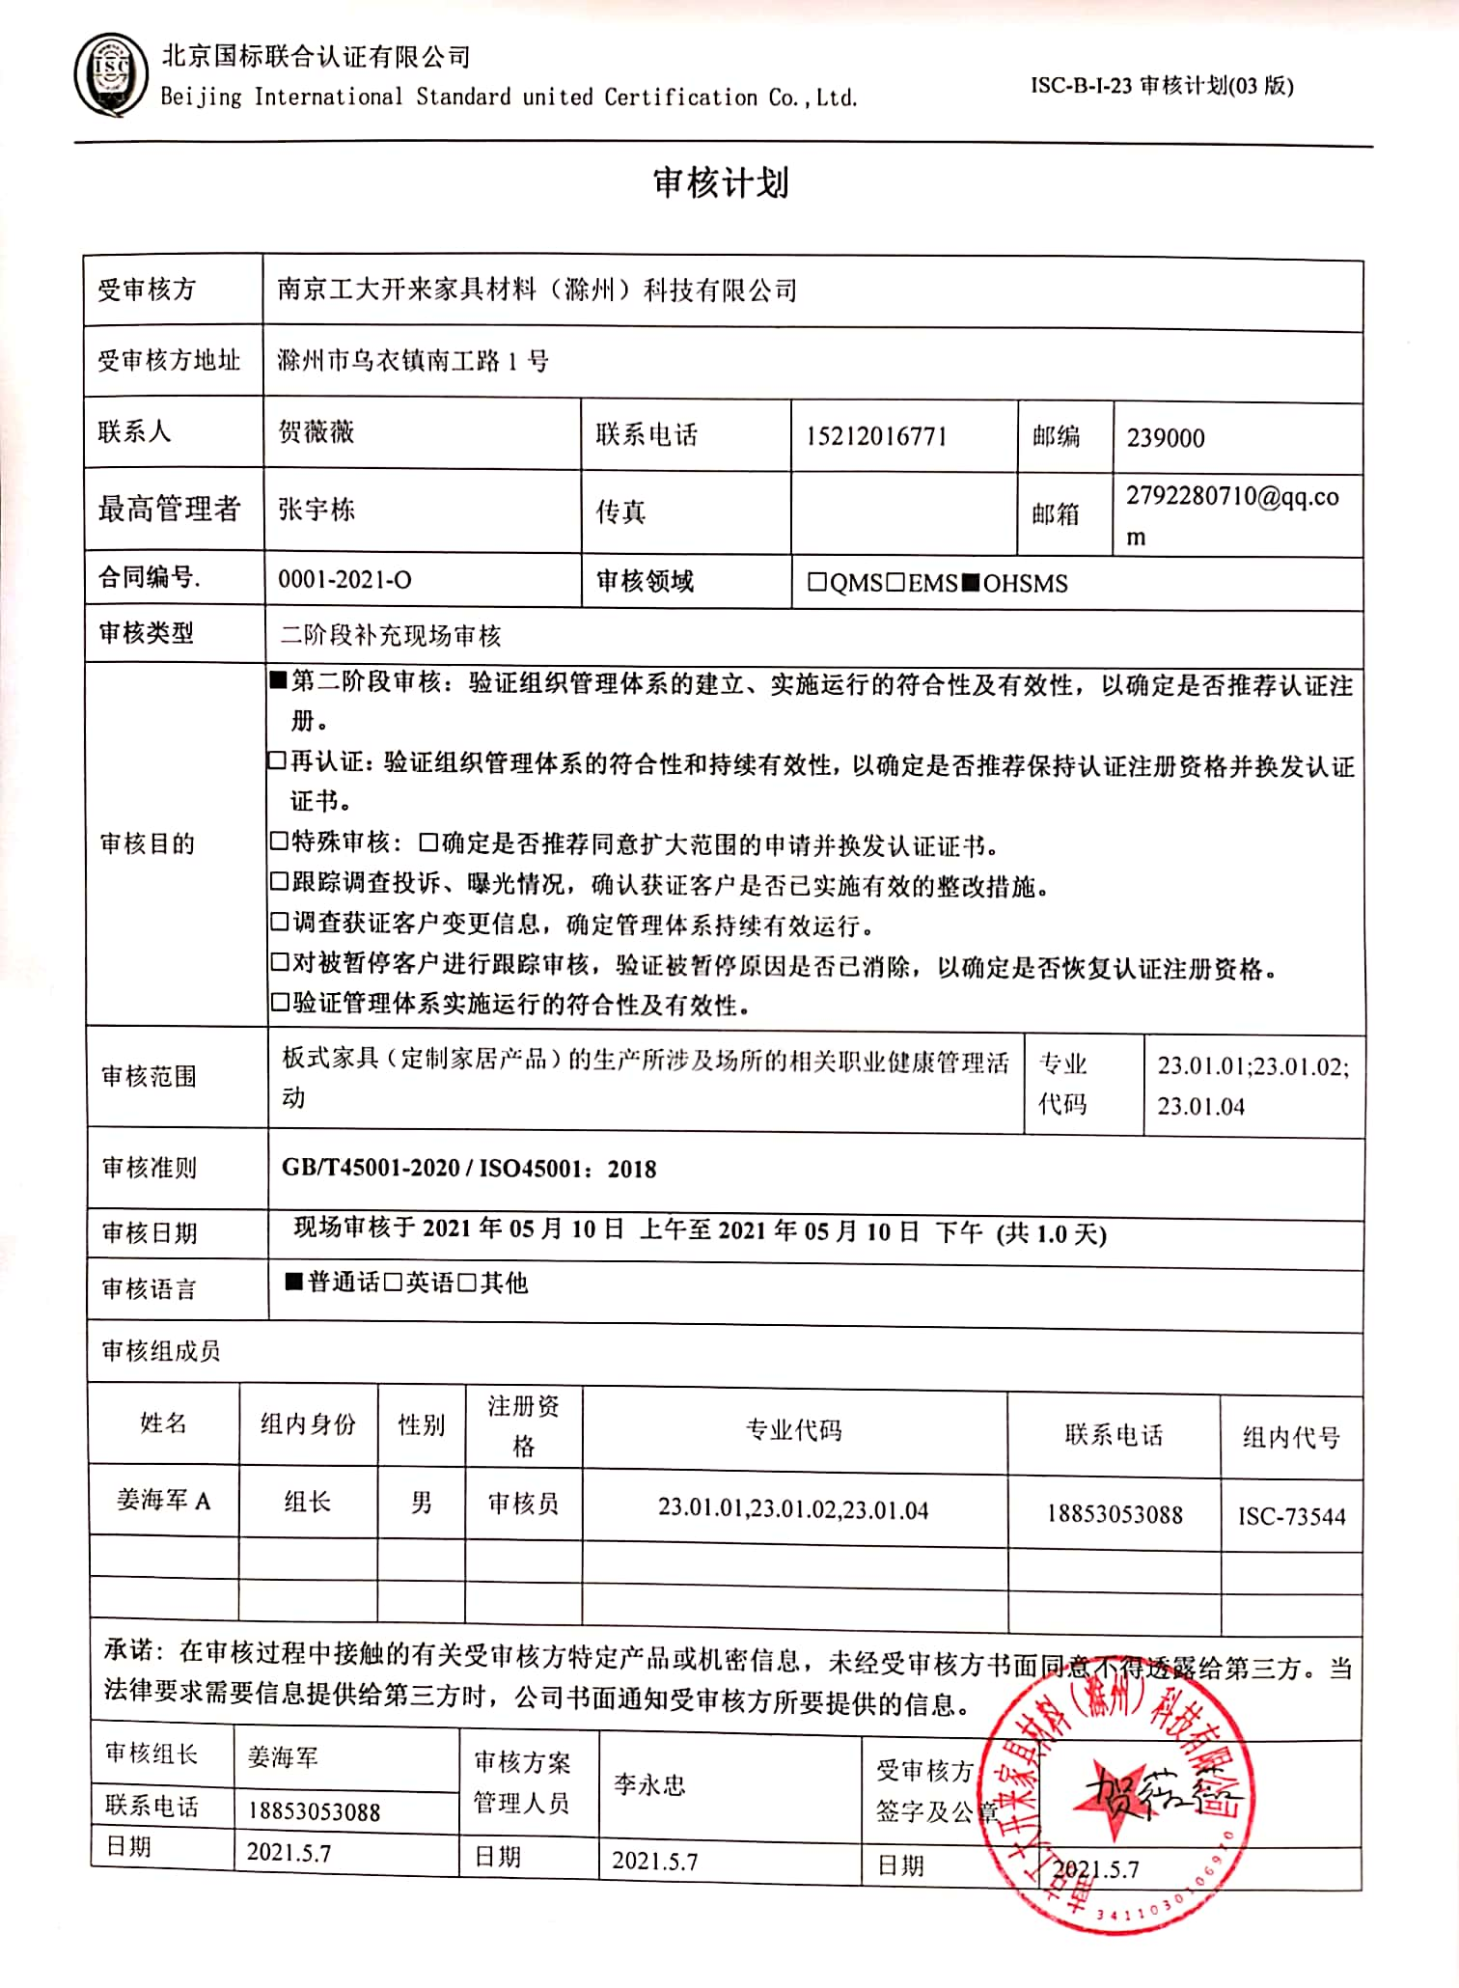**审核计划**

|  |  |  |  |  |  |  |  |  |  |  |  |  |  |  |  |  |  |  |
| --- | --- | --- | --- | --- | --- | --- | --- | --- | --- | --- | --- | --- | --- | --- | --- | --- | --- | --- |
| 受审核方 | | | 南京工大开来家具材料（滁州）科技有限公司 | | | | | | | | | | | | | | | |
| 受审核方地址 | | | 滁州市乌衣镇南工路1号 | | | | | | | | | | | | | | | |
| 联系人 | | | 贺薇薇 | | | | 联系电话 | | 15212016771 | | | | 邮编 | | | 239000 | | |
| 最高管理者 | | | 张宇栋 | | | | 传真 | |  | | | | 邮箱 | | | 2792280710@qq.com | | |
| **合同编号**. | | | 0001-2021-O | | | | **审核领域** | | | □QMS□EMS■OHSMS | | | | | | | | |
| **审核类型** | | | 二阶段补充现场审核 | | | | | | | | | | | | | | | |
| 审核目的 | | | ■**第二阶段审核：验证组织管理体系的建立、实施运行的符合性及有效性，以确定是否推荐认证注册。**  **□再认证：验证组织管理体系的符合性和持续有效性，以确定是否推荐保持认证注册资格并换发认证证书。**  **□特殊审核: □确定是否推荐同意扩大范围的申请并换发认证证书。**  **□跟踪调查投诉、曝光情况，确认获证客户是否已实施有效的整改措施。**  **□调查获证客户变更信息，确定管理体系持续有效运行。**  **□对被暂停客户进行跟踪审核，验证被暂停原因是否已消除，以确定是否恢复认证注册资格。**  **□验证管理体系实施运行的符合性及有效性。** | | | | | | | | | | | | | | | |
| 审核范围 | | | 板式家具（定制家居产品）的生产所涉及场所的相关职业健康管理活动 | | | | | | | | | | | 专业  代码 | | | 23.01.01;23.01.02;23.01.04 | |
| 审核准则 | | | **GB/T45001-2020 / ISO45001：2018** | | | | | | | | | | | | | | | |
| 审核日期 | | | **现场审核于****2021年05月10日 上午至2021年05月10日 下午 (共1.0天)** | | | | | | | | | | | | | | | |
| 审核语言 | | | ■**普通话**□**英语**□**其他** | | | | | | | | | | | | | | | |
| 审核组成员 | | | | | | | | | | | | | | | | | | |
| 姓名 | | 组内身份 | | 性别 | | 注册资格 | 专业代码 | | | | | 联系电话 | | | | | | 组内代号 |
| 姜海军A | | 组长 | | 男 | | 审核员 | 23.01.01,23.01.02,23.01.04 | | | | | 18853053088 | | | | | | ISC-73544 |
|  | |  | |  | |  |  | | | | |  | | | | | |  |
|  | |  | |  | |  |  | | | | |  | | | | | |  |
| **承诺: 在审核过程中接触的有关受审核方特定产品或机密信息，未经受审核方书面同意不得透露给第三方。当法律要求需要信息提供给第三方时，公司书面通知受审核方所要提供的信息。** | | | | | | | | | | | | | | | | | | |
| 审核组长 | 姜海军 | | | | 审核方案  管理人员 | | | 李永忠 | | | 受审核方  签字及公章 | | | |  | | | |
| 联系电话 | 18853053088 | | | |
| 日期 | 2021.5.7 | | | | 日期 | | | 2021.5.7 | | | 日期 | | | | 2021.5.7 | | | |

|  |  |  |  |  |
| --- | --- | --- | --- | --- |
| **二阶段现场审核日程安排** | | | | |
| **日期** | **时间** | **部门** | **涉及条款** | **审核员** |
| **2021年5月10日** | 7:30-8：00 | 全体 | 首次会议 | **A** |
| 8:00-9：00 | 管理层 | 与管理层有关的职业健康安全管理活动  O:4.1/4.2/4.3/4.4/5.1/5.2/5.3/5.4/6.1.1/6.1.4/6.2/7.1/9.1/9.3/10.1/10.3  资质验证/范围再确认/证书的使用合法性的验证/投诉或事故/政府主管部门监督抽查情况。 | **A** |
| 9:00-9：30 | 财务部 | 财务支持相关职业健康安全管理活动，验证远程审核时提供资料的真实性及有效性  O： 8.1/8.2 | **A** |
| **2021年5月10日** | 9:30-12:00  12:30-13：00 | 生产部（含质量、车间） | 策划、产品实现、基础设备、产品检测与放行，不合格的控制，统计与改进、产品放行、交付等安全职业健康安全管理活动安全运行控制，验证远程审核时提供资料的真实性及有效性  O： 8.1/8.2 | **A** |
| 12:00-12:30 午餐及休息 | | | |
| 13:00-14：00 | 供销部(采购、销售、库房) | 与采购、客户有关的策划、实施、交付等安全职业健康安全管理活动安全运行控制，验证远程审核时提供资料的真实性及有效性  O： 8.1/8.2 | **A** |
| 14:00-15：00 | （综合）办公室 | 与体系管理过程控制及职业健康安全管理，验证远程审核时提供资料的真实性及有效性  O: 6.1/8.1/8.2 | **A** |
| **2021年5月10日** | 15:00-15：30 | 相关部门 | 补充相关部门审核 | **A** |
| 15：30-16：00 | 审核组与企业领导层沟通；末次会议 | | **A** |

**注1：审核组将根据现场实际情况，必要时调整上述计划。**

**注2：每次监督审核必审条款：**

1. **Q：4.1、4.2、4.3、4.4、5.2、5.3、6.1、6.2、6.3、8.1、8.2、8.3、8.4、8.5、8.6、8.7、9.1、9.2、9.3、10.2、10.3;**
2. **J:3.2、3.3、3.4、4.2、4.3、5.2、5.3、6.2、6.3、7.2、7.3、7.4、8、9、10、11、12**
3. **E:4.1、4.2、4.3、4.4、5.2、5.3、6.1、6.2、8.1、8.2、9.1、9.2、9.3、10.2、10.3**
4. **S：4.1、4.2、4.3.1、4.3.2、4.3.3、4.4.1、4.4.3、4.4.6、4.4.7、4.5.1、4.5.2、4.5.3、4.5.5、4.6**
5. **除以上必审条款外还需审核：标准/规范/法规的执行情况、上次审核不符合项的验证、认证证书、标志的使用情况、投诉或事故、监督抽查情况、体系变动**